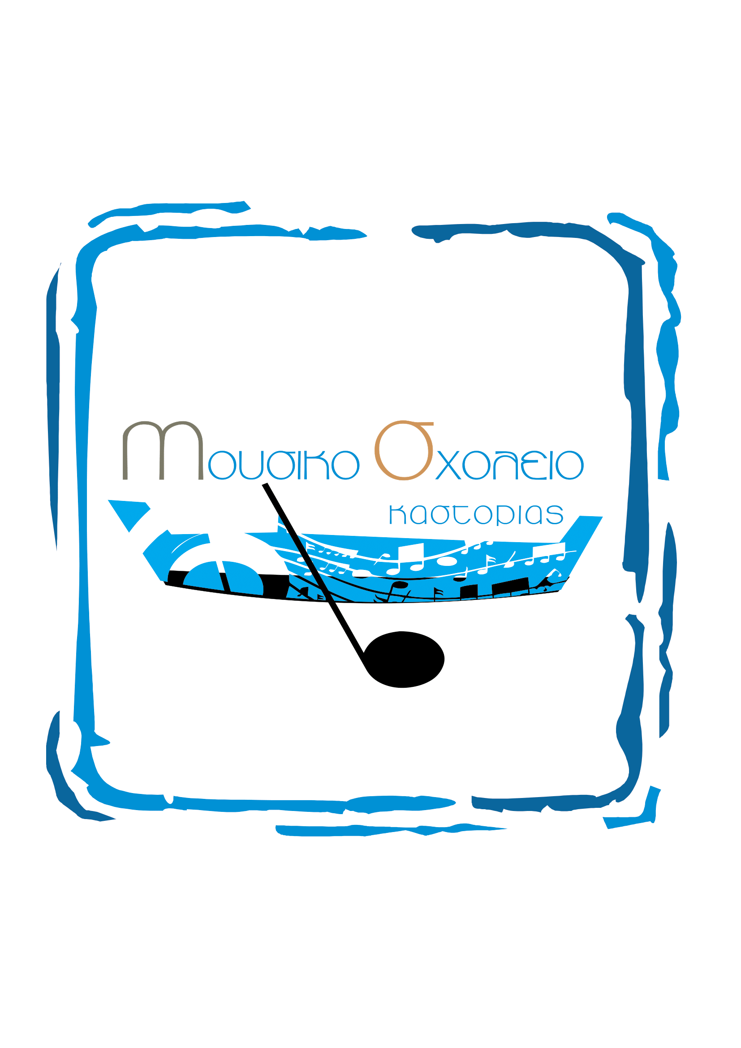
ΜΟΥΣΙΚΟ ΣΧΟΛΕΙΟ ΚΑΣΤΟΡΙΑΣ

ΔΕΛΤΙΟ ΤΥΠΟΥ

ΚΑΤΑΤΑΚΤΗΡΙΕΣ ΕΞΕΤΑΣΕΙΣ ΜΟΥΣΙΚΟΥ ΣΧΟΛΕΙΟΥ ΚΑΣΤΟΡΙΑΣ
ΣΧΟΛΙΚΟΥ ΕΤΟΥΣ 2022-2023
Το Μουσικό Γυμνάσιο Καστοριάς προκηρύσσει Κατατακτήριες εξετάσεις σχολικού έτους 2022-2023 για δυο (2) θέσεις στη Β΄ Γυμνασίου, τρείς (3) θέσεις στη Γ΄ Γυμνασίου, δεκαέξι (16) θέσεις στην Α΄ Λυκείου, οκτώ (8) θέσεις στη Β΄ Λυκείου και δώδεκα (12) θέσεις στη Γ΄ Λυκείου.
Οι εξετάσεις θα διεξαχθούν την Τετάρτη, 21 Σεπτεμβρίου 2022 και ώρα 08:30.
Οι ενδιαφερόμενοι γονείς και κηδεμόνες των μαθητών μπορούν να υποβάλλουν αίτηση συμμετοχής στις εξετάσεις στο Μουσικό Γυμνάσιο Καστοριάς έως και την Τρίτη 20 Σεπτεμβρίου 2022 και ώρα 15:00.

Η Διευθύντρια
του Μουσικού Σχολείου Καστοριάς

Βαρβάρα Μπελερή

